**Data di creazione:** 08/01/12

**Autore:**

**Stato del documento:** Draft

**Data della revisione:** 13/01/12

|  |
| --- |
|  |

|  |  |  |  |  |  |
| --- | --- | --- | --- | --- | --- |
| ****Revisioni**** | | | | | |
| Rev | DESCRIZIONE | REDAZIONE | CONTROLLO | APPROVAZIONE | Data |
|  |  |  |  |  |  |
|  |  |  |  |  |  |
|  |  |  |  |  |  |
|  |  |  |  |  |  |
|  |  |  |  |  |  |
|  |  |  |  |  |  |
|  |  |  |  |  |  |
|  |  |  |  |  |  |

Indice

Introduzione 4

1.1 Scopo del documento 4

1.2 References 4

1.3 Terminology 4

Gestione delle richieste di missione a cavallo di due esercizi finanziari 5

Avvio di un nuovo esercizio finanziario sull’istanza di produzione 6

1.4 Creazione sequenze gestionali ed IVA 6

1.5 Definizione dei registri IVA 7

1.6 Calendari contabili dei sezionali e della contabilità economico patrimoniale 8

1.7 Apertura nuovo anno contabile 9

APERTURA PERIODI GENERALI 9

1.8 Attivazione del nuovo bilancio 12

1.9 Importazione dei rinnovi delle associazioni e degli incarichi di ricerca 12

1.10 Caricamento tabelle ACI 12

Procedura per il caricamento delle tabelle ACI. 14

3.7.4 CARICARE CON TOAD TUTTE LE AUTO EXCEL SCARICATE DAL SITO ACI 15

3.8 A seguito della definizione del Bilancio 16

Riprogrammare i programmi collegandosi alla responsabilità Contabilità GL Finanziaria 16

INFN: Allineamento COFIN per saldo chiave * 16

INFN: Approva tutti i documenti in stato creato 16

• Se la procedura di allineamento di GL va in errore hanno disabilitato qualche sottovoce. 16

Eseguire la seguente query di controllo 16

“select * from gl_code_combinations where end_date_active is not null” 16

Ad inizio dell’esercizio appena dopo il trasferimento del bilancio verificare che i saldi GL siano allineati 16

Istanze di Test e di Sviluppo 17

1.11 Creazione del clone del sistema di produzione 17

Conclusioni 18

# Introduzione

## Scopo del documento

Il presente documento elenca e descrive la sequenza delle operazioni necessarie per avviare un nuovo esercizio finanziario.

## References

INFN – Guida operativa apertura periodi contabili –Software design

## Terminology

Glossary

|  |  |
| --- | --- |
|  |  |
|  |  |
|  |  |
|  |  |
|  |  |
|  |  |
|  |  |
|  |  |
|  |  |
|  |  |
|  |  |
|  |  |
|  |  |
|  |  |

# Gestione delle richieste di missione a cavallo di due esercizi finanziari

# Avvio di un nuovo esercizio finanziario sull’istanza di produzione

Paragraph

## Creazione sequenze gestionali ed IVA

Da eseguirsi entro il 31 Dicembre a cura di Software Design

Dalla Responsabilità Contabilità GL Finanziaria

Selezionare la voce Sequenze🡺 Definisci

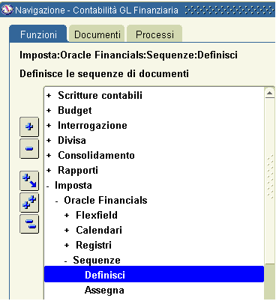

Ricercare Le sequenze definite nell’anno precedente (dal 01-GEN-XXXX al 31-DIC-XXXX)

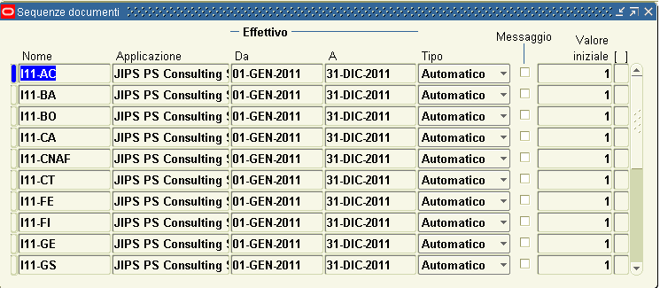

Per ogni record ritrovato, occorre ridefinire la sequenza per il nuovo anno (Per convenzione nel nome della sequenza inserire il riferimento del nuovo anno)

Una volta Definiti i documenti, occorre assegnare le sequenze:

Ricercare tutte le assegnazioni dell’anno precedente e reinserirle associandole alle sequenze create nello step precedente

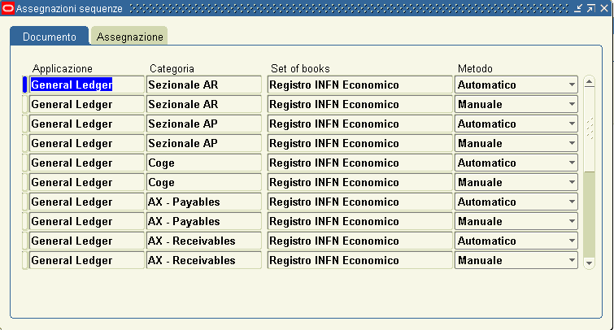

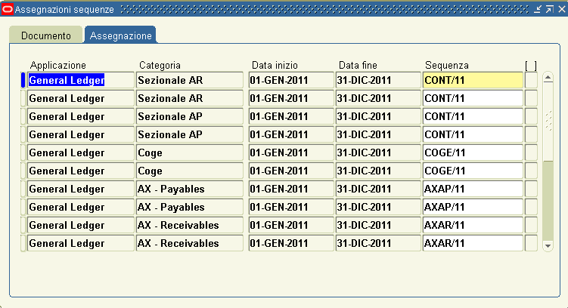

## Definizione dei registri IVA

Da eseguirsi entro il 31 Dicembre a cura di Software Design

Dalla Responsabilità Localizzazioni AP(Italia) definire i registri per ogni sezione specificando nel campo “Nome Documento” la relativa Sequenza

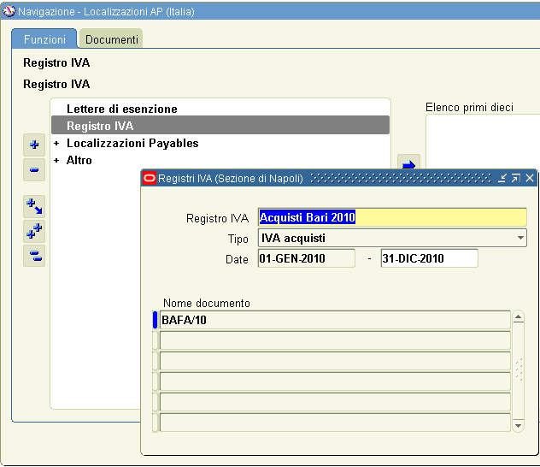

## Calendari contabili dei sezionali e della contabilità economico patrimoniale

Da eseguirsi entro il 31-Dicembre a cura di Software Design

Dalla Responsabilita Contabilità GL Finanziaria verificare che per il Calendario FIN sia presente il record relativo all’ nuovo anno

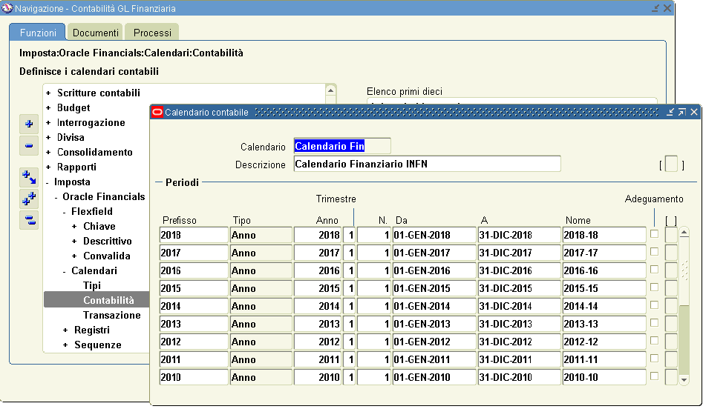

Definire Infine il Calendario Economico Patrimoniale (Calendario INFN) per il nuovo anno

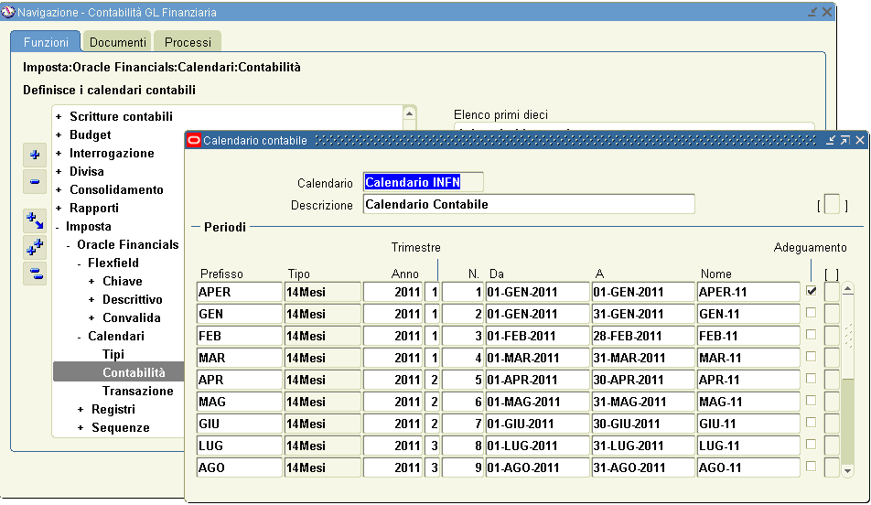

## Apertura nuovo anno contabile

Da eseguirsi il **02 Gennaio** a cura di **Software Dedign**

Per aprire il nuovo anno contabile fare riferimento al documento SD “Guida operativa apertura periodi contabili” qui di seguito riportato.

### APERTURA PERIODI GENERALI

Per aprire i periodi contabili a livello generale bisogna collegarsi con la responsabilità:

INFN: Gestione Periodi Contabili

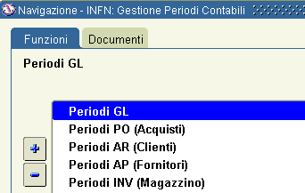

Aprire la funzione Periodi GL

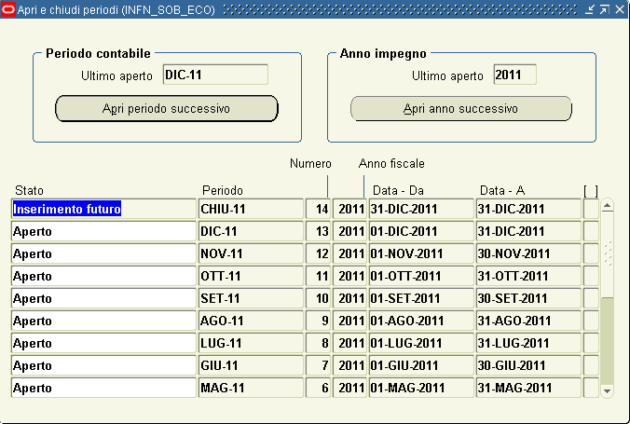

e cliccare su Apri anno successivo.

Dopo aver atteso la richiesta concorrente per l’apertura del nuovo anno cliccare su Apri periodo successivo per tutti i mesi.

Aprire la maschera Periodi AP (Fornitori) ed impostare lo stato dei periodi dell’nuovo anno per tutti i mesi ad Aperto

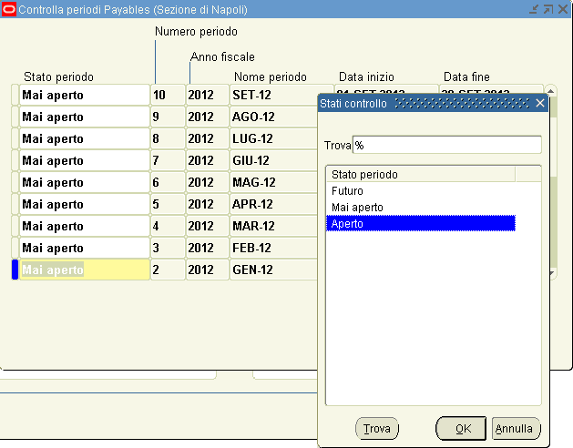

Ripetere le stesse operazioni per la maschera Periodi PO (Acquisti)

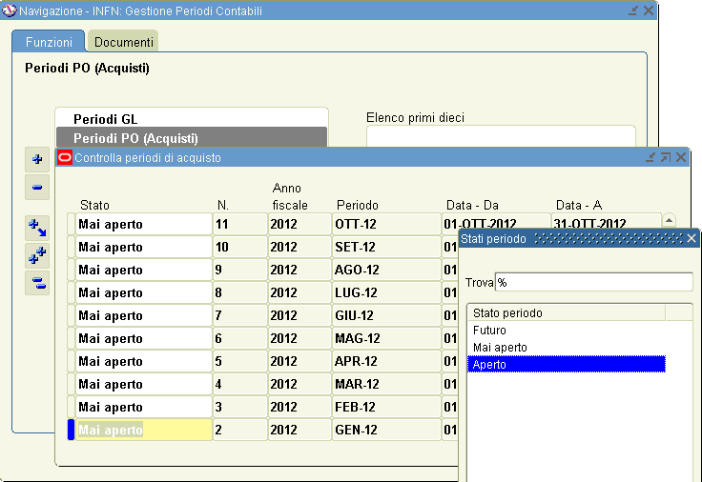

## Attivazione del nuovo bilancio

Da eseguirsi entro il 2 gennaio di ogni nuovo anno a cura della Direzione Affari amministrativi.

## Importazione dei rinnovi delle associazioni e degli incarichi di ricerca

Da eseguirsi entro il 5 gennaio di ogni nuovo anno a cura della Direzione Sistema informativo e DATAWEB.

Senza

## Caricamento tabelle ACI

Da eseguirsi ento il 31 Dicembre a cura di Software Design

Le tabelle ACI contengono per ogni tipo di autovettura il costo kilometrico da utilizzare in fase di liquidazione di una missione con l’uso del mezzo proprio.

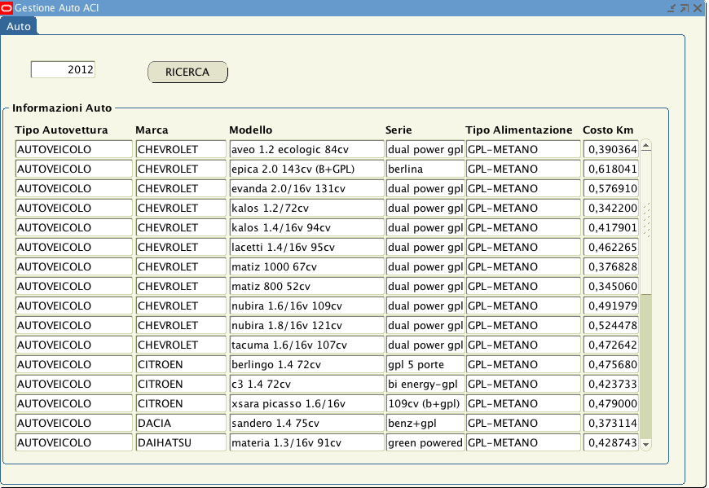 Tali tabelle devono essere predisposte dall’Aci annualmente entro il 30 novembre e comunicate all’Agenzia delle Entrate, che provvede alla loro pubblicazione entro il 31 dicembre, e valgono per l’anno successivo. Le tabelle sono suddivise per tipo di alimentazione e per autoveicoli in produzione e fuori produzione. Se il veicolo ricercato non è presente nella tabella (perché, ad esempio, si tratta di un nuovo modello), l’ammontare del reddito in natura va determinato prendendo a riferimento quello che per tutte le sue caratteristiche risulta più simile (circolare ministeriale 326/1997).

Le tabelle per il 2012 sono state pubblicate sul Supplemento ordinario n. 301 del 28.12.2011 e sono disponibili al seguente link: <http://www.aci.it/servizi-online/fringe-benefit.html>

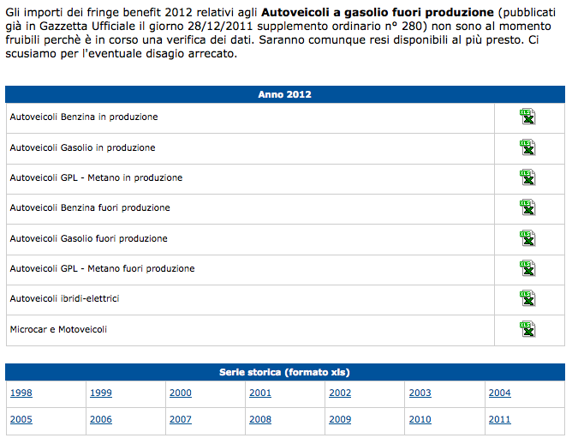

### Procedura per il caricamento delle tabelle ACI.

Dal sito dell’ACI specificato (: <http://www.aci.it/servizi-online/fringe-benefit.html>) occorre scaricare i fogli excel relativi alle varie categorie di autovetture (Autoveicoli Benzina in produzione, Autoveicoli Gasolio in produzione, etc….)

**3.7.2** INSERIRE TUTTE LE AUTO DELL'ANNO IN CORSO PER L'ANNO SUCCESSIVO(CAMBIANDO SOLO L'ANNO)

DECLARE

V_ANNO_INCORSO NUMBER:=2010;

V_ANNO_SUCCESSIVO NUMBER :=2011

BEGIN

BEGIN

INSERT INTO infn.infn_info_auto (

SELECT INFN_INFO_AUTO_S.NEXTVAL,V_ANNO_SUCCESSIVO,tipo_aut,tipo_alim,marca,modello,serie,costo_km

FROM INFN_INFO_AUTO WHERE anno=V_ANNO_INCORSO)

EXCEPTION WHEN OTHERS THEN

ROOLBACK;

DBMS_OUTPUT.PUT_LINE('ERRORE PROCEDURA ROLLBACK, SQLERRM='||SQLERRM);

END;

END;

**3.7.3** CANCELLARE PRIMA I DATI dalla tabella infn.appoggio_auto_aci

E POI POPOLARLA CON TOAD IL SITO DA CUI

SCARICARE LE TABELLE E' http://www.aci.it/servizi-online/fringe-benefit.html

### 3.7.4 CARICARE CON TOAD TUTTE LE AUTO EXCEL SCARICATE DAL SITO ACI

NELLA TABELLA infn.appoggio_auto_aci

**3.7.5** A QUESTO PUNTO NELLA TABELLA INFN_INFO_AUTO SONO STATE INSERITE CON

IL NUOVO ANNO LE AUTO DELL'ANNO PRECEDENTE

MA PER QUESTE BISOGNA CAMBIARE IL COSTO E CIO' SI PUO' FARE LANCIANDO

IL SEGUENTE SCRIPT

DECLARE

p_tipo_aut VARCHAR2(100);

p_tipo_alim VARCHAR2(100);

p_marca VARCHAR2(100);

p_modello VARCHAR2(100);

p_serie VARCHAR2(100);

p_costo_km NUMBER;

BEGIN

FOR cc IN (

SELECT * FROM INFN_INFO_AUTO WHERE anno=V_ANNO_IN_CORSO)

LOOP

BEGIN

SELECT DISTINCT tipo_aut,tipo_alim,marca,modello,serie,costo_km

INTO p_tipo_aut,p_tipo_alim,p_marca,p_modello,p_serie,p_costo_km

FROM infn.appoggio_auto_aci

WHERE marca=cc.marca AND modello=cc.modello AND serie=cc.serie;

--dbms_output.put_line('TROVATA DA AGGIORNARE '||p_tipo_aut||p_tipo_alim||p_marca||p_modello);

UPDATE infn.INFN_INFO_AUTO

SET costo_km=p_costo_km

WHERE marca=p_marca AND modello=p_modello AND serie=p_serie AND anno=V_ANNO_SUCCESSIVO;

EXCEPTION WHEN NO_DATA_FOUND THEN

dbms_output.put_line('NON TROVATA DA INSERIRE '||p_tipo_aut||p_tipo_alim||p_marca||p_modello);

END;

END LOOP;

END;

**3.7.6** Inserire le auto aci nuove che non sono presenti nell’anno precedente

DECLARE

V_ANNO_INCORSO NUMBER:=2010;

V_ANNO_SUCCESSIVO NUMBER :=2011

BEGIN

BEGIN

INSERT INTO infn.infn_info_auto (

SELECT INFN_INFO_AUTO_S.NEXTVAL,V_ANNO_SUCCESSIVO,tipo_aut,tipo_alim,marca,modello,serie,costo_km

FROM from infn.appoggio_auto_aci a

where not exists (select 1 from infn.INFN_INFO_AUTO b where b.anno=V_ANNO and a.marca=b.marca AND a.modello=b.modello AND a.serie=b.serie ) )

EXCEPTION WHEN OTHERS THEN

ROOLBACK;

DBMS_OUTPUT.PUT_LINE('ERRORE PROCEDURA ROLLBACK, SQLERRM='||SQLERRM);

END;

END;

## 3.8 A seguito della definizione del Bilancio

A cura di Software Design

### Riprogrammare i programmi collegandosi alla responsabilità Contabilità GL Finanziaria

### INFN: Allineamento COFIN per saldo chiave *

### INFN: Approva tutti i documenti in stato creato

### *Se la procedura di allineamento di GL va in errore hanno disabilitato qualche sottovoce.*

### *Eseguire la seguente query di controllo*

### *“select * from gl_code_combinations where end_date_active is not null”*

### Ad inizio dell’esercizio appena dopo il trasferimento del bilancio verificare che i saldi GL siano allineati

Da contabilità GL Finanziaria sottomettere il concurrent :

<< INFN: Situazione Gl/Cofin NEW » per l’anno corrente>>

Sottomettere la richiesta concorrrente

INFN: Generazione Capitoli per Partite di Giro e C/TERZI

Cambiare Infine IL PROFILO jips_EGE=nuovo anno

# Istanze di Test e di Sviluppo

## Creazione del clone del sistema di produzione

Da eseguirsi entro il 20 gennaio di ogni nuovo anno a cura del gruppo CNAF del sistema informativo.

Una volta completate le operazioni di apertura del nuovo esercizio finanziario e provveduto alla chiusura dell’esercizio precedente sul sistema in produzione, occorre generare un clone di tale sistema. Tale clone deve essere messo in operazione sia sul sistema di test che su quello di sviluppo.

# Conclusioni

Paragraph